
2024-2025 学年 2 学期 人工智能海洋学II（技术） 研究生课程论文

拟题人 朱善良 审批人 王明辉 拟题学院 数理学院 适用专业 24级数学/统计学

姓名 杜博 学号 2024091002 专业 数学 成绩 (百分制)
（答案一律写在A4纸上，此页面做为课程论文封面）
论文题目：通过深度学习从抗体序列预测抗原特异性来优化治疗性抗体
论文要求：
1、选题领域：
人工智能模型及其应用、人工智能海洋学、海洋数据挖掘分析、物理海洋学等课程相关的研讨领域；
2、结合选题领域，每人一题，自拟题目，独立完成；
3、论文字数不少于1万字或A4版面10页以上；
4、参考文献篇数不少于10篇；
5、规定时间内提交电子稿PDF版、纸质打印稿或手写稿；
6、论文排版要求
(1) 纸张：A4，页边距：上2.54cm，下2.54cm，左3.18cm，右3.18cm；(2) 论文题目：居中，三号，黑体；(3) 论文题目下空一行学生信息：学生姓名，专业，学号，居中、小四号、宋体；(4) 作者信息下空一行打印“摘要”二字，居中、三号、黑体，字间空一格；(5) “摘要”二字下空一行打印摘要内容，小四号、宋体、两端对齐，首行缩进2个字符；(6) 摘要内容下一行打印“关键词”三字，(四号、黑体，其后为关键词，小四号、宋体；(7) 论文正文：小四号、宋体/ Times New Roman（英文），1.25行间距，两端对齐，首行缩进，章节标题、图、表格、公式、参考文献格式按照本人熟悉的期刊论文格式要求统一排版。

教师评语：

教师签字：
年 月 日

通过深度学习从抗体序列预测抗原特异性来优化治疗性抗体

杜博 数学 2024091002

摘 要

优化治疗性抗体是一项耗时且需要大量资源的任务，主要原因是全长抗体（约1×10³种变体）在哺乳动物细胞中的低通量筛选通常只能获得少数优化候选分子。我们展示了通过深度学习从高度多样化的抗体序列空间中预测抗原特异性，可以识别出优化的抗体变体。为了生成用于训练深度神经网络的数据，我们对治疗性抗体曲妥珠单抗（约1×10⁴种变体）的文库进行了深度测序，这些变体通过CRISPR-Cas9介导的同源定向修复进行定点突变，在哺乳动物细胞系中表达，并筛选其对人表皮生长因子受体2（HER2）的特异性。随后，我们利用训练好的神经网络筛选了约1×10⁸种曲妥珠单抗变体的计算文库，预测出对HER2具有特异性的子集（约1×10⁶种变体），并可进一步通过粘度、清除率、溶解度和免疫原性等指标进行筛选，生成数千个高度优化的候选分子。从未经过滤的文库中随机选取30个变体进行重组表达和实验测试，结果显示所有30个变体均保留了对HER2的特异性。深度学习可能有助于抗体工程和优化的进程。

1. 引言
“靶点到候选抗体”优化是抗体药物发现中一个成熟的过程，因为筛选杂交瘤、噬菌体或酵母展示文库通常能产生多个潜在的候选分子。然而，与候选分子优化相关的时间和成本往往占据了临床前发现和开发周期的绝大部分[1]。这主要是因为抗体分子的候选优化需要同时解决多个参数，包括表达水平、粘度、药代动力学、溶解度和免疫原性[2,3]。
一旦发现候选分子，通常需要进一步的工程改造；噬菌体和酵母展示为高通量筛选大型突变文库（＞1×10⁹）提供了强大方法，然而，它们主要用于提高对靶抗原的亲和力或特异性[4]。由于几乎所有治疗性抗体都需要在哺乳动物细胞中以全长IgG形式表达，剩余的开发和优化步骤必须在这一背景下进行。鉴于哺乳动物细胞缺乏稳定复制质粒的能力，这最后阶段的开发通量极低，因为必须实施复杂的克隆、转染和纯化策略来筛选最大范围为1×10³的文库，这意味着只能筛选小的变化[5]（例如，点突变）。探索如此小的蛋白序列空间片段也意味着解决一个开发问题常常会导致另一个问题的出现，甚至完全丧失抗原结合能力，使得多参数优化极具挑战性。这种挑战常常导致抗体具有次优的生物物理特性，不适合临床开发，可能引发不良副作用甚至药物失效。例如，对于需要频繁给药的患者而言，采用自我管理的皮下注射抗体方法极其困难[6]，因其在识别高溶解度、低粘度的抗体的同时，保留高生物活性存在一定挑战。辉瑞的治疗抗体从临床试验中表现的例子更为极端，该分子的免疫原性对其长期治疗效果产生了不利影响。相反，Sanofi的临床批准抗体针对相同的PCSK9分子靶点，但几乎没有免疫原性效应[7]。
将机器学习应用于生物序列数据为促进蛋白质工程的发展提供了一种强大方法，因其可以构建预测基因型-表型关系的模型。这得益于模型能够推断序列与功能之间的复杂关系[8,9]。构建准确的机器学习模型的主要挑战之一是收集适当的高质量训练数据。定向进化系统非常适合这一需求，因为它们依赖于将生物序列数据（DNA、RNA和蛋白质）与表型输出相关联。事实上，长期以来一直提出，使用基于突变文库生成的数据训练的机器学习模型，作为指导蛋白质工程的一种手段[10]。近期，贝叶斯学习模型高斯过程被用于工程化细胞色素酶，使其能够导航庞大的蛋白序列空间，发现高热稳定性的变体[11,12]。类似地，通过设计和筛选结构引导的通道视紫红质膜蛋白文库，训练了高斯过程回归模型，准确预测了能在哺乳动物细胞膜上表达和定位的变体[13]。
近年来，深度测序和并行计算的普及使得构建能够从序列数据预测分子表型的深度学习模型成为可能。例如，深度学习已被用于学习RNA和DNA结合蛋白的序列特异性、酵母中蛋白表达的调控语法以及肿瘤细胞上HLA新抗原的呈现[14]。在大多数情况下，深度（人工）神经网络是所使用的算法类别。尽管神经网络的复杂性自其诞生以来已发生巨大变化，但基本概念保持不变：模仿生物神经元的连接以学习变量之间的复杂关系。作为单层神经网络或感知器的扩展，深度学习通过多隐藏层来解析隐藏在大型高维数据集中的关系，例如从单一深度测序实验中收集的数百万条读数。训练良好的模型随后可用于对完全未见过的新变体进行预测。这种模型外推的应用非常适合蛋白质工程，因为它提供了一种方法来探索远超物理可能的序列空间。例如，即使仅为10个氨基酸的短片段，组合序列多样性也会激增至1×10¹³，这一规模几乎不可能通过实验探索[15]。
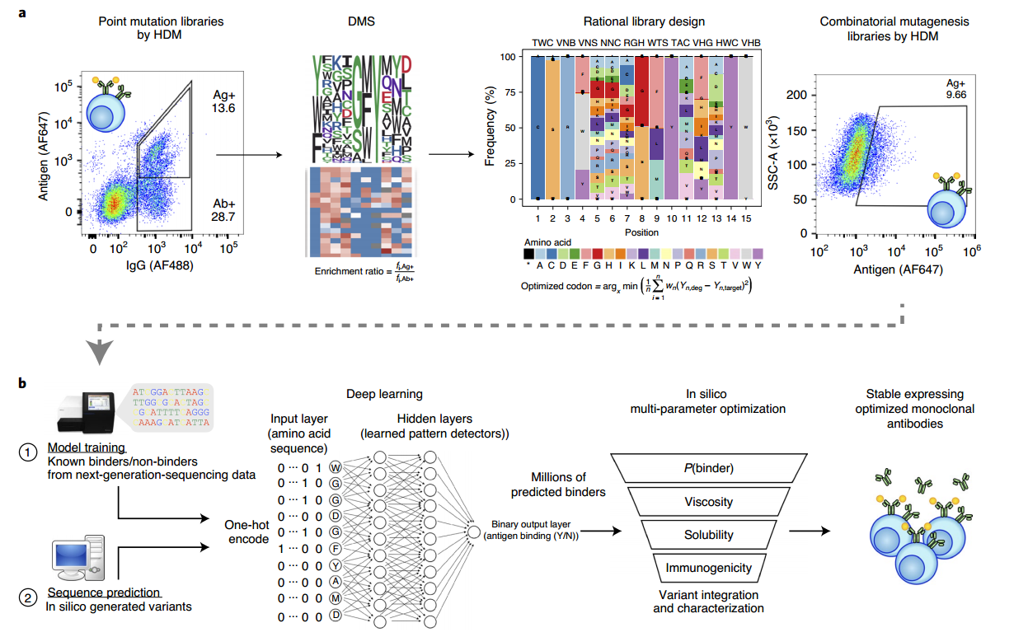
图1 深度学习预测抗体靶点特异性过程
因此，我们利用深度学习技术，直接在哺乳动物细胞中对治疗性抗体（全长IgG）进行多参数优化（图1）。从表达治疗性抗体曲妥珠单抗（Herceptin）的哺乳动物展示细胞系开始，我们使用CRISPR-Cas9介导的同源定向修复（HDR）在重链可变区互补决定区3（CDRH3）中引入定点突变文库。为了生成信息丰富的训练数据，首先进行单点深度突变扫描（DMS），随后用于指导组合突变文库的设计。然后筛选了5×10⁴个变体的实验（物理）文库，检测其对人表皮生长因子受体2（HER2）的特异性。所有结合和非结合变体序列随后用于训练深度神经网络，训练完成后，神经网络能够基于抗体序列以高准确度和精确度预测抗原特异性。神经网络随后用于预测基于DMS的组合突变文库（约1×10⁸个序列）中一部分序列变体的抗原特异性，得到超过3.0×10⁶个预测具有高抗原特异性概率的变体。随机选取的变体进行重组表达和测试，结果显示30个变体中有30个表现出抗原特异性结合。预测结合体的体外文库随后通过几个基于序列的体外过滤步骤进行优化，以优化开发参数，如粘度、清除率、溶解度和免疫原性，最终得到近8000个预测比起始曲妥珠单抗序列具有更优属性的抗体序列变体。对顶级候选序列的进一步生物物理表征显示，这些抗体的表达和热稳定性与曲妥珠单抗相当或更优，其中一个候选在免疫原性方面显著降低了风险。
2. 结果
2.1. DMS确定抗原特异性序列景观并指导合理的抗体库设计
由于抗体的CDRH3氨基酸序列是抗原特异性的关键决定因素，我们对该区域进行了深度突变扫描（DMS），以确定特异性相关的残基。首先，使用了一种表达曲妥珠单抗变体的杂交瘤细胞系，该变体无法结合HER2抗原（突变的CDRH3序列）。
通过CRISPR-Cas9介导的同源定向突变（HDM）生成文库，通过转染靶向CDRH3的引导RNA（gRNA）和一组单链寡核苷酸（ssODNs）形式的同源模板，其中包含在CDRH3上单一位点平铺的NNK简并密码子（图2a）。随后通过荧光激活细胞分选（FACS）筛选文库，分离出表达表面IgG的群体，并分别收集抗原结合和非结合的群体，进行深度测序。深度测序数据用于计算研究的十个位置的富集分数，揭示了六个位置能够接受广泛的突变，以及三个位置仅能有限接受特定突变（图2b）。尽管残基102D、103G、104F和105Y似乎是CDRH3环中与HER2接触的氨基酸，但105Y是唯一完全固定的残基（图2c）。通过DMS生成的序列标志图用于指导组合突变文库的理性设计，该文库包含除105Y外所有位置的简并密码子。根据DMS数据在一轮、两轮和三轮抗原特异性富集后发现的氨基酸频率，选择每个位置的简并密码子，使其与富集程度最接近（方程2）。该组合文库拥有理论上7.17×10⁸的蛋白序列空间，远大于单点DMS文库的191种多样性。包含CDRH3变体的文库再次通过CRISPR-Cas9介导的HDM在先前描述的非结合曲妥珠单抗克隆中生成（图2d）。
通过两轮FACS富集分离出抗原结合细胞（图2d），并对结合/非结合群体进行深度测序。测序数据分别识别出11,300个和27,539个独特的结合和非结合变体。这些序列变体仅代表组合突变文库理论蛋白序列空间的0.0054%。
在组合文库中区分结合和非结合序列在序列水平上具有挑战性。抗原结合和非结合群体在每个位置的氨基酸使用情况相当相似（图2e），因此难以开发任何启发式规则或辨识可观察的模式来识别结合序列。
2.2. 训练深度神经网络，根据抗体序列对抗原特异性进行分类
为了学习决定抗原结合的高维模式，我们着手开发并训练基于序列的机器学习和深度学习模型，以预测抗体对靶抗原HER2的特异性。
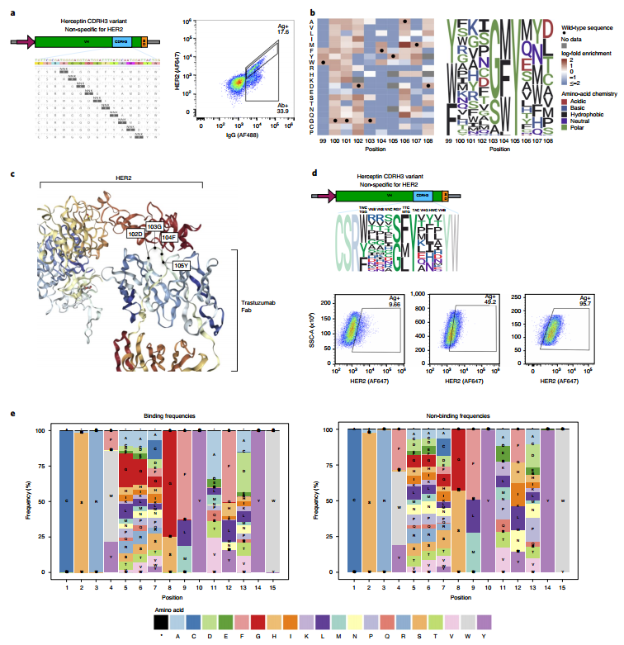
图2 基于序列的突变景观分析
在汇编了结合和非结合CDRH3变体的深度测序数据后，氨基酸序列通过独热编码转换为输入矩阵。在这种方法中，矩阵的每一列代表一个特定残基，每一行对应序列中的位置，因此此处的十氨基酸CDRH3序列生成一个10×20矩阵。每行在对应于该位置残基的列中包含一个“1”，其他所有列/行均为“0”。我们首先研究了多种模型，以评估它们在根据可用测序数据分类结合和非结合变体的准确性和精确度：一阶和二阶逻辑回归、k近邻、线性核和高斯核的支持向量机、标准人工神经网络、长短期记忆循环神经网络（LSTM-RNN）和卷积神经网络（CNN）。原始数据集的70%用于训练模型，剩余30%分为测试数据集和验证数据集以进行模型评估。由于训练数据中非结合序列的数量不成比例，我们还研究了增加模型暴露的训练数据的影响。这随后导致模型暴露的结合和非结合序列比例失衡，导致模型准确度略有下降但精确度提高。CNN深度学习模型优于其他测试模型，因此我们专注于进一步优化此类模型（图3a）。
卷积神经网络对输入数据应用可学习的过滤器，使其能够有效识别与给定输出相关的空间依赖性。最终模型架构和超参数（图3b）通过对多种参数（学习率、批次大小、过滤器数量、核大小、步幅、激活函数、丢弃率和全连接层节点）进行随机搜索，并使用数据集的十折交叉验证来选择。最终CNN模型通过利用所有可用数据点（结合/非结合的比例大致为30/70）进行训练和评估。CNN的性能通过构建基于未见测试数据集预测的接收者操作特征（ROC）和精确-召回曲线进行评估。在提议的训练条件下，CNN能够准确分类未见测试数据（ROC曲线下面积为0.91；平均精确度为0.83；图3c）。
从结合和非结合数据集中各选取九个序列子集，通过生物层干涉法（BLI）表达并测试其对靶抗原的结合，以进一步评估模型的假阳性和假阴性率。所有测试的结合序列对HER2抗原保留了显著的高亲和力。然而，非结合数据集中九个序列中有三个也保留了对HER2抗原的亲和力，表明数据集中存在不准确性，这可能导致模型预测假阴性或假阳性。未来可通过在FACS生成训练数据时采用额外的门控策略来解决这一问题。
作为模型验证的最终措施，使用包含随机打乱的结合和非结合类别标签的数据集训练神经网络。这些网络的模型性能显示对未见测试数据的序列分类无差别，表明对正确分类数据训练的网络能够识别出学习到的模式。
2.3. 重组表达和抗原特异性的预测结合序列
以我们的DMS为基础的组合突变文库为指导（图2d），在体外生成了7.2×10⁷种可能的序列变体。使用完全训练的CNN模型，根据概率得分（P）将所有7.2×10⁷种序列变体分类为抗原结合或非结合变体，预测出1.06×10⁷种潜在结合变体（P＞0.50）。这占实验筛选确定的抗原特异性变体的合理比例（14%）（图2d）。为了提高置信度，我们将结合分类的预测阈值提高到P＞0.7。
这将抗原特异性序列空间减少到6.39×10⁶种变体。为了验证完全训练的CNN模型的精确度，我们从结合和非结合训练数据集中随机选取并测试了30个CDRH3序列子集。通过CRISPR-Cas9介导的HDR生成表达42种不同序列变体的哺乳动物展示细胞系。流式细胞术分析显示，所有30个预测的结合变体（100%）均为抗原特异性而12个预测的非结合变体中有11个未显示结合活性。通过BLI进一步分析42个变体，以更精确地量化结合动力学。原始曲妥珠单抗序列对HER2的亲和力测定为4.0×10⁻¹⁰M（平衡解离常数，Kd）；尽管测试的大多数结合变体的亲和力有所下降，但80%（23/30）仍处于单数字纳摩尔范围，17%（5/30）保持在潜在治疗性的亚纳摩尔范围，一个变体（3%）与曲妥珠单抗相比亲和力提高了近三倍（Kd=1.4×10⁻¹⁰M）。
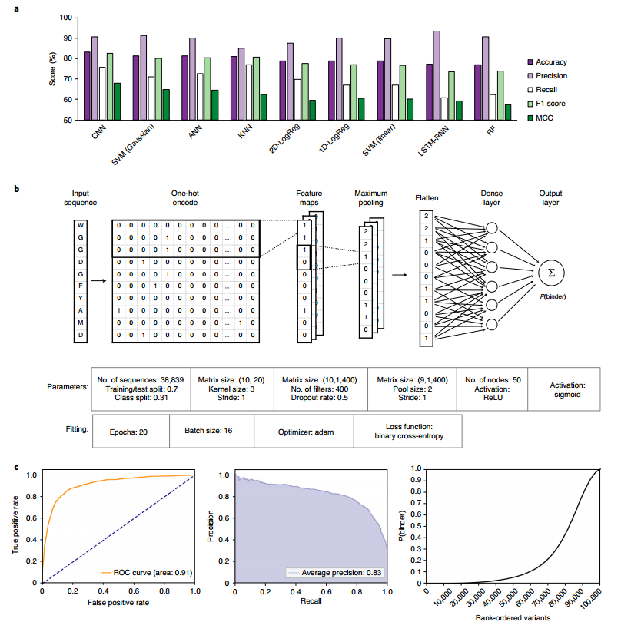
图3 深度学习模型预测抗原特异性的性能评估
此外，92%的非结合变体未显示可检测的结合。我们还研究了模型预测值与测定亲和力之间的相关性，但未观察到明确趋势。
2.4. 深度学习预测变量的序列空间分析
我们对随机选取的5000个结合和非结合序列进行了序列相似性网络分析，以研究预测的结合和非结合变体的序列空间。当通过聚类CDRH3序列生成相似性网络（莱文斯坦距离LD≤3）时，我们观察到99.7%的序列位于单一簇中；但当聚类严格度提高到LD≤2时，最大簇中的序列比例降至30%，其余大多数序列未与其他序列聚类。尽管最大簇中的大部分序列为预测的结合序列，但也存在非结合序列，说明深度神经网络识别的模式具有复杂性。为了进一步阐明深度学习模型识别的抗原结合景观的高维模式，我们对密切相关的序列（LD≤2）进行了Integrated Gradients归因分析。该分析提供了可视化非线性氨基酸组合的方法，这些组合有助于分类为结合或非结合变体。结果显示，与位置权重矩阵不同，CNN模型并未对单个残基和位置赋予相等权重，因此学习到了与结合和非结合相关的复杂非线性模式。
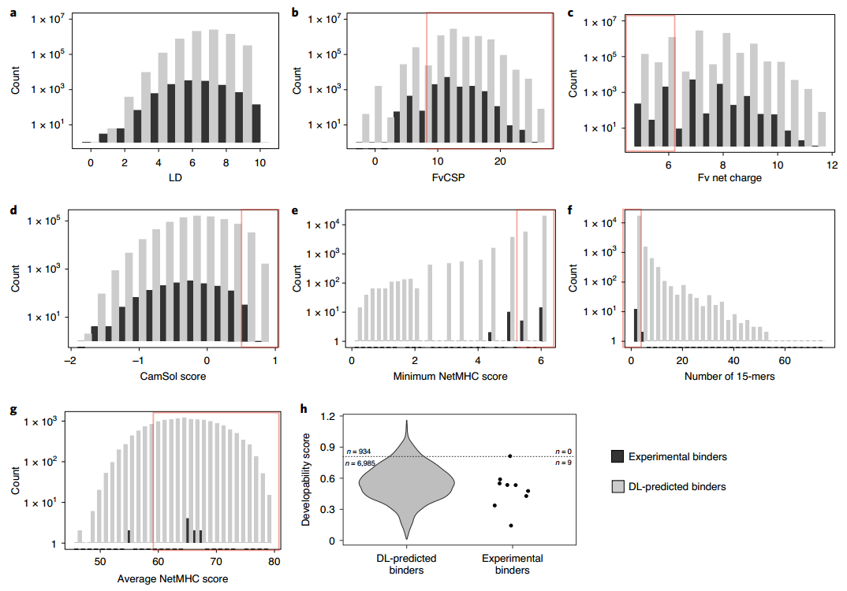
图4 对预测的结合抗体序列进行计算机筛选，确定候选序列以供进一步验证。
2.5. 基于深度学习预测的结合序列的计算机筛选以评估其开发性
接下来，我们对6.96×10⁶个深度学习预测的抗原特异性序列进行了多项参数表征，以识别相比原始曲妥珠单抗序列具有高开发潜力的候选序列。作为初步指标，我们通过计算莱文斯坦距离（LD）研究了它们与原始曲妥珠单抗序列的序列相似性。大多数序列显示编辑距离LD＞4（图4a）。过滤的第一步是计算净电荷和疏水性指数（HI），以估计分子的粘度和清除率。之前研究表明，粘度随着可变片段（Fv）净电荷增加和Fv电荷对称性参数（FvCSP）增加而降低；然而，就药物清除而言，最佳Fv净电荷在0到6.2之间，且CDRL1+CDRL3+CDRH3的HI总和小于4。基于6.96×10⁶个预测变体在这些参数上的广泛值范围（图4b,c），我们过滤掉FvCSP＜6.61（曲妥珠单抗FvCSP）或Fv净电荷＞6.2且HI总和＞4或＜0的序列。此过滤标准大幅减少了序列空间，留下8.16×10⁵个变体。接着，我们在CDRH3序列的氨基（N）端和羧基（C）端各填充十个氨基酸，然后通过CamSol方法计算这些序列的整体溶解度评分，该方法基于蛋白序列中氨基酸的理化特性计算评分，并显示与已知的开发性检测方法（如硫酸铵沉淀和多种高效液相色谱方法）有良好相关性。剩余变体产生了广泛的蛋白溶解度评分（图4d），我们过滤掉评分低于0.5（曲妥珠单抗评分）的序列，留下33,598个候选序列供进一步分析。作为体外筛选过程的最后一步，我们通过使用NetMHCIIpan预测变体序列对MHC II类分子的肽结合亲和力，旨在降低免疫原性。
该模型的一个输出是给定肽与200,000个随机天然肽集合相比的预测亲和力百分比排名。通常，百分比排名低于2的分子被认为是强结合体，低于10的被认为是弱结合体，针对扫描的MHC II类分子。所有填充CDRH3序列的可能15聚体均通过NetMHCIIpan运行。在预测了覆盖全球98%以上人口的26个HLA等位基因的亲和力后，过滤掉任何15聚体百分比排名＜5.5（曲妥珠单抗最低百分比排名；图4e）的序列。还计算了剩余序列中百分比排名低于10的15聚体数量以及所有15聚体的平均百分比排名。
过滤掉具有超过两个百分比排名＜10的15聚体（图4f）以及平均百分比排名＜60.56（曲妥珠单抗平均百分比排名）的序列（图4g）。剩余的7,919个变体均包含等于或大于原始曲妥珠单抗序列参数的值。当对11,300个实验确定的结合序列（来自训练/测试数据）应用相同的过滤方案时，仅剩9个变体。最后，为了选择和优先考虑预测在确定参数（粘度、溶解度和免疫原性）上具有优异属性的序列进行实验表征，我们设计并计算了一个基于各相关参数归一化值均值的整体开发性改进评分。在此情况下，曲妥珠单抗的开发性改进评分将为零。在剩余的7919个预测结合序列中，934个变体的开发性评分高于9个实验确定结合序列的最大开发性评分（图4h）。
2.6. 实验表征计算优化候选体，识别出高亲和力、高表达、热稳定且去免疫化的抗体
我们根据开发性评分排序，得到了100个排名靠前的CDRH3候选序列，组成单一寡核苷酸池，并通过CRISPR-Cas9 HDR生成具有精确定义序列的稳定细胞系文库。从该文库中进行单细胞分选，并进一步表征单克隆变体。55个独特变体的亲和力与实验观察到的相似：13%为亚纳摩尔级，73%为单数字纳摩尔级，14%为双数字纳摩尔级。由于之前证明CamSol方法与高效液相色谱法的开发性检测有良好相关性，我们进一步表征了亲和力最高的前十个变体，评估其表达能力、热稳定性和免疫原性潜力。通过BLI直接从细胞上清液中测量表达水平，显示出不同程度的抗体滴度，其中五个变体的表达水平与曲妥珠单抗相当或更优。通过蛋白A层析纯化抗体变体，然后通过荧光测量进行热梯度实验以确定热稳定性。所有十个变体的热稳定性均与曲妥珠单抗相当或更优。
最后，通过与供体匹配的外周血单核细胞进行T细胞增殖实验，评估了选定变体的十五聚体肽引发T细胞激活的潜力。我们根据NetMHCII预测的最高免疫原性潜力区域，为每个变体和野生型曲妥珠单抗选择了十五聚体肽。与曲妥珠单抗相比（其一个十五聚体有三个显著反应的供体），变体1和3没有显著反应的供体（方差分析（ANOVA）P≤0.05）。值得注意的是，变体1在所有指标（反应者数量、抗原性百分比、反应指数和反应强度）上均未显示免疫原性潜力的迹象。
3. 讨论
为了克服哺乳动物细胞中抗体优化的局限性，我们开发了一种基于深度学习的方法，用于高精度识别抗原特异性序列。通过计算和预测抗原特异性变体的多种生物物理特性，我们能够高效筛选出最具开发潜力的抗体分子。这种方法显著节省了时间和成本，并大幅降低了下游临床开发的风险。以临床上已获批的抗体曲妥珠单抗（trastuzumab）为例，我们首先进行了单点深度突变扫描（DMS），随后通过组合突变策略，系统性地描绘了CDRH3区域的抗原结合景观。基于DMS的突变策略对于生成富含抗原结合变体的高质量训练数据至关重要，在本研究中，这类数据占我们文库的近10%（见图2d）。相比之下，若采用完全随机的组合突变策略（如NNK简并密码子），则难以生成大量抗原结合变体。未来，我们还可以探索其他突变方法（如霰弹枪突变筛选、二元替换或重组）来生成富集的训练数据，以进一步优化深度神经网络的训练。
我们最初通过抗原结合筛选，从单点DMS文库中富集突变。然而，如何以协调的方式组合这些突变，既改变生物物理特性又保留高抗原亲和力，是一个具有挑战性的问题。研究发现，结合变体与非结合变体的氨基酸组成高度相似（见图2e），仅凭视觉识别导致抗原结合的序列模式极其困难，甚至几乎不可能。这进一步凸显了深度神经网络的价值，它们能够在抗原结合序列的高维空间中进行学习。
本研究的一个重要发现是，仅通过筛选5×10⁴个变体的实验文库（仅占DMS组合突变文库总序列多样性7.17×10⁸的0.0054%），即可训练出高精度的神经网络。这表明，哺乳动物表达系统（或其他系统如噬菌体或酵母）的物理文库规模限制，以及深度测序的读取深度，不会成为深度学习指导蛋白质工程的瓶颈。
在本研究中，我们选用卷积神经网络（CNN）作为分类模型的基础，因为它代表了深度学习的先进技术。其他机器学习方法，如k近邻、随机森林和支持向量机，也适用于从输入数据中识别复杂模式，值得在蛋白质工程中进一步研究。然而，随着数据集规模的扩大（通过深度测序易于实现），深度神经网络通常优于这些传统技术，并可能探索更广泛的蛋白质序列空间。此外，变分自编码器和生成对抗网络等深度生成模型也可用于定向进化中的突变序列空间探索。
我们基于DMS的组合多样性，生成了约7.2×10⁷个CDRH3变体，并利用训练好的CNN模型将每个序列分类为结合或非结合变体。尽管这7.2×10⁷个变体仅是潜在序列空间的一个子集（为减少计算负荷而选择），其规模仍远超哺乳动物细胞实验可实现的文库。CNN预测约14%的变体能够结合靶抗原，与流式细胞术实验结果高度一致（见图2d）。
为验证神经网络预测抗原特异性的精度，我们从与曲妥珠单抗最小编辑距离为5的序列文库中，随机挑选并表达了30个变体。CNN模型对测试数据集的预测精度约为85%（P＞0.75）。实验验证表明，所有30个预测为结合的变体均为真实结合变体，其中若干具有高亲和力。虽然增加测试样本量可能观察到假阳性，但这一结果强烈表明，潜在的数千个优化候选分子在保持治疗相关亲和力的同时，与原始曲妥珠单抗序列存在显著差异。
未来可通过提高筛选选择性或深入研究预测概率与亲和力的相关性，进一步优化高靶标亲和力的保留。对模型预测的结合与非结合变体进行序列相似性网络分析，未发现明显聚类，表明两者的序列整体相似。随后，通过定量分析神经网络预测，我们揭示了模型捕获的高维模式，并解析了影响序列分类的氨基酸组合。
当抗体与其靶抗原的亲和力达到理想范围后，优化其他生物物理特性成为开发的重点。借助计算预测的最新进展，许多特性（如粘度、清除率、稳定性、特异性、溶解度和免疫原性）可从序列信息中估算。我们对预测的结合变体文库应用多种体外方法，建立了候选分子的优先级排序结构（见图4）。在剔除粘度、清除率、溶解度较差或免疫原性较高的变体后，约8000个多参数优化的抗体变体表现出比原始曲妥珠单抗更高的开发性评分。
尽管实验仅初步识别出少量高开发性序列（占高度可开发序列空间的0.2%），但通过体外筛选文库，可确保定义空间内所有变体的覆盖，从而保证多参数优化序列的存在。未来可通过更严格的过滤器或增加开发性参数（如稳定性、特异性和人源化），进一步筛选出最具治疗潜力的候选分子。
从计算优化的CDRH3序列文库中，我们表达并表征了55个独特变体，其中亲和力最高的变体（变体1）表现出与曲妥珠单抗相当的表达水平和更高的热稳定性。尤为突出的是，该变体的免疫原性潜力显著低于原始曲妥珠单抗。尽管曲妥珠单抗临床上未因免疫原性问题影响疗效，但8-16%的患者会产生抗药物抗体。通过提供多样化的功能性结合序列空间，我们在保留结合能力和理想生物物理特性的同时，成功重新编码并移除了抗体序列中的T细胞表位，降低了抗药物抗体形成的风险，从而延长了治疗效果并减少了停药率。
我们设想，这种方法可进一步优化抗体的其他功能特性，如pH依赖的抗体再循环或亲和力/亲和性调节，并可扩展至可变轻链和重链的其他区域（如可变轻链互补决定区3）。最终，通过整合多个区域，可开发能够捕获抗体与靶抗原复杂关系的深度神经网络。为深入探索这些模式，可将神经网络预测与高级结构建模技术（如几何深度学习）进行比较。
4. 方法
4.1. 哺乳动物细胞培养和转染
杂交瘤细胞按照先前描述的协议进行培养和维持。使用4D-Nucleofector系统（Lonza）对杂交瘤细胞进行电穿孔，转染采用SF Cell Line 4D-Nucleofector X kit L或X kit S（Lonza，V4XC-2024和V4XC-2032），程序设置为CQ-104。细胞制备步骤如下：分离细胞并以125g离心10分钟，用Opti-MEM I低血清培养基（ThermoFisher，31985-062）洗涤后再次以相同参数离心。将细胞重悬浮于SF缓冲液（根据试剂盒制造商的指导），随后加入Alt-R gRNA（IDT）和ssODN供体（IDT）。
所有实验均使用来自链球菌（Streptococcus pyogenes）的Cas9（SpCas9）组成型表达。对于1×10⁶或1×10⁷个细胞的转染，在100微升单Nucleocuvette中分别使用0.575或2.88纳摩尔Alt-R gRNA和0.5或2.5纳摩尔ssODN供体。对于2×10^5个细胞的转染，在16孔、20微升Nucleocuvette条带中分别使用115皮摩尔Alt-R gRNA和100皮摩尔ssODN供体。
4.2. 流式细胞术分析和分选
流式细胞术分析和细胞分离分别使用LSR Fortessa（BD Biosciences）和SH800S（Sony）系统进行。在使用荧光标记的抗原或抗-IgG抗体进行标记时，首先用PBS洗涤细胞，然后将细胞与标记抗体和/或抗原在冰上避光孵育30分钟，再次用PBS洗涤，最后进行分析或分选。标记试剂及其工作浓度在方法中有所描述。当细胞数量与1×10⁶个细胞不同时，抗体/抗原的用量和孵育体积按比例调整。
4.3. 深度测序的样品制备
深度测序的样本制备与之前描述的引物延伸法抗体文库生成协议类似。从1–5×10⁶个细胞中提取基因组DNA，使用Purelink Genomic DNA迷你试剂盒（ThermoFisher，K182001）。提取的基因组DNA进行第一步PCR扩增。
扩增使用结合VH框架区起始部位的正向引物和紧邻J片段3'端内含子区域的特异性反向引物。PCR反应使用Q5高保真DNA聚合酶（NEB，M0491L），在50微升平行反应体积中进行，循环条件如下：98℃，30秒，16个循环；包括98℃，10秒、70℃，20秒和72℃，30秒；最后延伸72℃，1分钟，储存于4℃。PCR产物使用DNA Clean and Concentrator（Zymo，D4013）浓缩，随后进行0.8× SPRIselect（Beckman Coulter，B22318）左侧尺寸选择。
总PCR产物在第二步PCR（PCR2）中进一步扩增，添加扩增特异性的全长Illumina接头序列到扩增子文库中。
通过选择20种不同的索引反向引物对单个样本进行Illumina索引。PCR2的循环条件如下：98℃，30秒；2个循环，包括98℃，10秒、40℃，20秒和72℃，1分钟；6个循环，包括98℃，10秒、65℃，20秒和72℃，1分钟；72℃，5分钟；储存于4℃。PCR2产物再次使用DNA Clean and Concentrator浓缩，并在1%琼脂糖凝胶上运行。适当大小的条带（约550bp）使用Zymoclean凝胶DNA回收试剂盒（Zymo，D4008）进行凝胶纯化。纯化文库的浓度使用Nanodrop 2000c分光光度计测定，并以优化读取回报的浓度进行池化。最终测序池的质量在片段分析仪（Advanced Analytical Technologies）上使用DNF-473标准灵敏度NGS片段分析试剂盒验证。所有通过质量控制的样本均进行测序。
抗体文库池在Illumina MiSeq平台上使用v3试剂盒（2×300周期，双端测序）进行测序，含10% PhiX对照文库。所有样本的碱基调用质量平均得分为34。
4.4. 生物信息学分析和图形
使用MiXCR v2.0.3程序对原始FASTQ文件进行数据预处理。序列被比对到一个定制的生殖系基因参考数据库，该数据库包含曲妥单抗抗体基因可变重链的V和J基因区域的已知序列信息。按照先前描述的方法进行CDRH3的克隆型形成和错误校正。如果CDRH3氨基酸序列的重复来源于MiXCR未校正的PCR错误，或克隆计数为1，则丢弃功能克隆型。下游分析使用R v3.2.2和Python v3.6.5进行。图形使用R包ggplot2、RColorBrewer53和ggseqlogo生成。
4.5. DMS中富集率的计算
通过FACS富集抗原特异性的变体克隆频率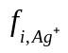，除以原始文库中存在的变体克隆频率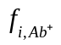。按下述公式计算：
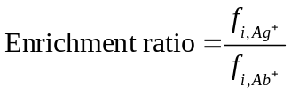
对于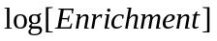值小于或等于-2的变体，指定一个最小值-2，并且在计算中忽略数据集中不存在的变体。克隆是根据CDRH3的精确氨基酸序列定义的。
4.6. 合理文库设计的密码子选择
在DMS（深突变扫描）分析中，鉴定出具有正向富集的残基（富集比＞1，或＞0），将其富集比标准化，转换为理论频率，并作为目标氨基酸频率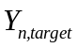。然后，通过计算简并密码子频率与目标频率之间的均方误差，选择最接近这些频率的简并密码子方案：
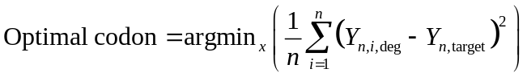
在某些情况下，如果选定的简并密码子未反映出理想的氨基酸频率或包含不希望的氨基酸，则会选择并混合多种简并密码子，以更好地覆盖功能性序列空间。含有选定简并密码子的单链寡核苷酸随后由Integrated DNA Technologies订购并合成，用作HDM供体模板。
4.7. 模型指标的计算公式
模型性能指标是根据下述计算公式获得的。通过将模型对测试数据集的分类预测与已知的真实分类进行比较，确定了真正例（TP）、真负例（TN）、假正例（FP）和假负例（FN）。F1分数是精确率和召回率的调和平均值，反映了这两个指标之间的平衡。

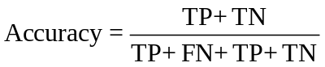

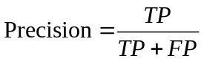

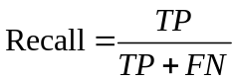

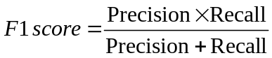

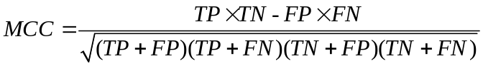

参 考 文 献

[1] Paul, S. M. et al How to improve R&D productivity: the pharmaceutical industry’s grand challenge. Nat. Rev. Drug Discov. 9, 203–214 (2010).
[2] Sharma, V. K. et al In silico selection of therapeutic antibodies for development: viscosity, clearance, and chemical stability. Proc. Natl Acad. Sci. USA 111, 18601–18606 (2014).
[3] Jain, T. et al. Biophysical properties of the clinical-stage antibody landscape. Proc. Natl Acad. Sci. USA 114, 944–949 (2017).
[4] Hu, D. et al. Effective optimization of antibody affinity by phage display
integrated with high-throughput DNA synthesis and sequencing technologies. PLoS ONE 10, e0129125 (2015).
[5] Bos, A. B. et al. Development of a semi-automated high throughput transient transfection system. J. Biotechnol. 180, 10–16 (2014).
[6] Tomar, D. S., Kumar, S., Singh, S. K., Goswami, S. & Li, L. Molecular basis of high viscosity in concentrated antibody solutions: strategies for high concentration drug product development. mAbs 8, 216–228 (2016).
[7] Roth, E. M. et al. Antidrug antibodies in patients treated with alirocumab. N. Engl. J. Med. 376, 1589–1590 (2017).
[8] Greiff, V. et al. Learning the high-dimensional immunogenomic features that predict public and private antibody repertoires. J. Immunol. https://doi.org/10.4049/jimmunol.1700594 (2017).
[9] Christensen, T., Frandsen, A., Glazier, S., Humpherys, J. & Kartchner, D. Machine learning methods for disease prediction with claims data. In 2018 IEEE International Conference on Healthcare Informatics https://doi.org/10.1109/ICHI.2018.00108 (IEEE, 2018).
[10] Packer, M. S. & Liu, D. R. Methods for the directed evolution of proteins. Nat. Rev. Genet. 16, 379–394 (2015).
[11] Fox, R. et al. Optimizing the search algorithm for protein engineering by directed evolution. Protein Eng. Des. Sel. 16, 589–597 (2003).
[12] Fox, R. Directed molecular evolution by machine learning and the influence of nonlinear interactions. J. Theor. Biol. 234, 187–199 (2005).
[13] Romero, P. A., Krause, A. & Arnold, F. H. Navigating the protein fitness landscape with Gaussian processes. Proc. Natl Acad. Sci. USA 110, E193–E201 (2013)
[14] Bedbrook, C. N., Yang, K. K., Rice, A. J., Gradinaru, V. & Arnold, F. H. Machine learning to design integral membrane channelrhodopsins for efficient eukaryotic expression and plasma membrane localization. PLoS Comput. Biol. 13, e1005786 (2017).
[15] Angermueller, C., Pärnamaa, T., Parts, L. & Stegle, O. Deep learning for computational biology. Mol. Syst. Biol. 12, 878 (2016).

